Műszaki adatlap

ÚJ KISZERELÉS 60 TABLETTA | STOVIL TABS
 | 6 az 1-ben mosogatótabletták
 | TERMÉKLEÍRÁS
6 az 1-ben citromillatú tabletták szagtalanító hatással az edények és poharak mosogatógépben való tisztításához. Eltávolítja a szennyeződéseket - Foltmentes ragyogást biztosít - Friss citromillat minden egyes mosásnál - Hatékony tea-, kávé- és borfoltokkal szemben Eltávolítja a szennyeződéseket - Meggátolja az üvegáruk korrózióját Azonnali hatás, gyorsan oldódik - Formulája hatékonyan gátolja meg a vízkő kialakulását és lerakódását - 40°C-on is hatékonyan alkalmazható
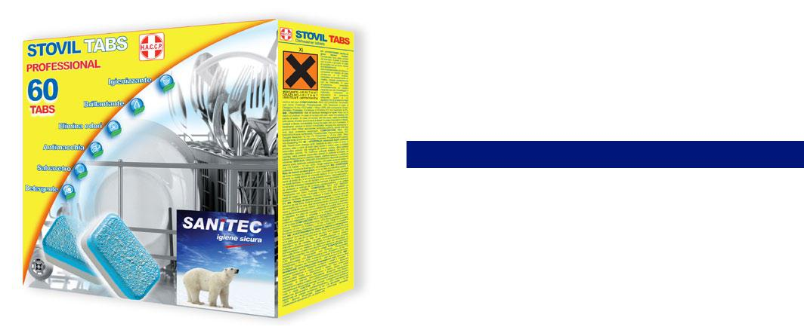
HASZNÁLAT

Minden fajta keménységű víz esetén hatékony.

ADAGOLÁS:

1 tabletta 5-8 ciklusonként

SAVAS SEMLEGES LÚGOS
:

1%-nyi oldatban

FIZIKAI TULAJDONSÁGOK
Halmazállapota: | Szilárd
Színe: | Kétszínű
Szaga: | Citromos
Veszélyességi szimbólumok: | Irritatív

FIGYELMEZTETÉSEK

Súlyos szemkárosodást okozhat. Gyermekektől elzárva tartandó. Az érintett bőrfelületet bő szappanos vízzel alaposan öblítsük le. Ha szembe jut, bő vízzel azonnal ki kell mosni és orvoshoz kell fordulni. Baleset vagy rosszullét esetén azonnal forduljon orvoshoz (lehetőség szerint mutassa meg a termék címkéjét) Lenyelés esetén azonnal forduljon orvoshoz és mutassa meg a termék címkéjét vagy csomagolását. Viseljen megfelelő védőruházatot, kesztyűt, szem-és arcvédő felszerelést.

ÖSSZETÉTEL

Regisztrációs szám (EK) 648/2004: Anionos felületaktív anyagok, foszfátok, polikarboxilátok, <5% oxigénes fehérítők>5 ma <15% foszfátok > 15ma <30% Egyéb összetevők: Enzimek (amiláz, proteáz) Foszfortartalom: legfeljebb 6%

 |  |  |  |  | RAKLAPOS KISZERELÉS
 |  | Termékkód | 1160-S |  |  |  | Csomag x Doboz | 5
 |  | Vonalkód | 8032680392207 |  |  |  | Doboz x Raklap | 98
 |  | Kiszerelés | 60 tabletta = 1KG |  |  |  | Doboz x Réteg | 14

KODINA BT. |  | Utolsó frissítés: | Rev. 00
2022 Viola u. 51. Tahitótfalu, Magyarország | WWW.KODINA.HU |  | 13/02/2015
info@italchimica.it - www.italchimica.it |  |  | 1 oldal
Szentendre - Tel: 06/30/500-5847 |Fax: 06/26/386-172
Pécs - Tel: 06/30/698-9045 | Fax : 06/72/210-508

